Лабораторная работа №1. Операторы SDL и DML

Краткие теоретические данные.
1.1 Операторы языка SDL
Команды языка определения схемы данных (Schema Definition Language– SDL) представляют собой инструкции SQL, которые позволяют создавать имодифицировать элементы структуры базы данных. Например, используяSDL, можно создавать, удалять таблицы и изменять их структуру, создаватьи удалять индексы.
1.1.1 Создание таблицы. Оператор создания таблицы имеет следующий вид:
CREATE TABLE <tbl_name> (CREADE_DEFINITION)
<tbl_name>– имя создаваемой таблицы
CREADE_DEFINITIONвключает в себя:
1) перечень столбцов, их типов, и ограничений для значений ячейки в столбце:
col_name type [NOT NULL | NULL] [DEFAULT default_value] [IDENTITY]
- для текстовых переменных NULL устанавливается автоматически
- DEFAULT – определяет значение по умолчанию
- [IDENTITY] – автоматически увеличивающееся значение
2) набор столбцов участвующих в первичном ключе
[CONSTRAINT <pk_name>] PRIMARY KEY (index_col_name,...)
CONSTRAINT <pk_name>- создает имя для первичного ключа
3) набор столбцов участвующих во внешнем ключе, а также таблица с которой осуществляется связь
[CONSTRAINT <fk_name>] FOREIGN KEY index_name (index_col_name,...)[reference _definition]
CONSTRAINT <fk_name>- создает имя для внешнего ключа

Обязательными операндами оператора являются имя создаваемой
таблицы и имя хотя бы одного столбца (поля) с указанием типа данных,
хранимых в этом столбце.

Пример 1.1
Create table t1
(c11 int not null IDENTITY,
c12 char(10) default 'no_text',
c13 int not null,
CONSTRAINT PK_t1 Primary key (c11));

CREATE TABLE t2
(c21 int not null IDENTITY,
c22 char(10) default 'no_text',
c23 int not null,
c24 int not null,
CONSTRAINT PK_t2 Primary key (c21),
CONSTRAINT FK_to_t1 foreign key (c24) references t1(c11) );

Результат 1.1
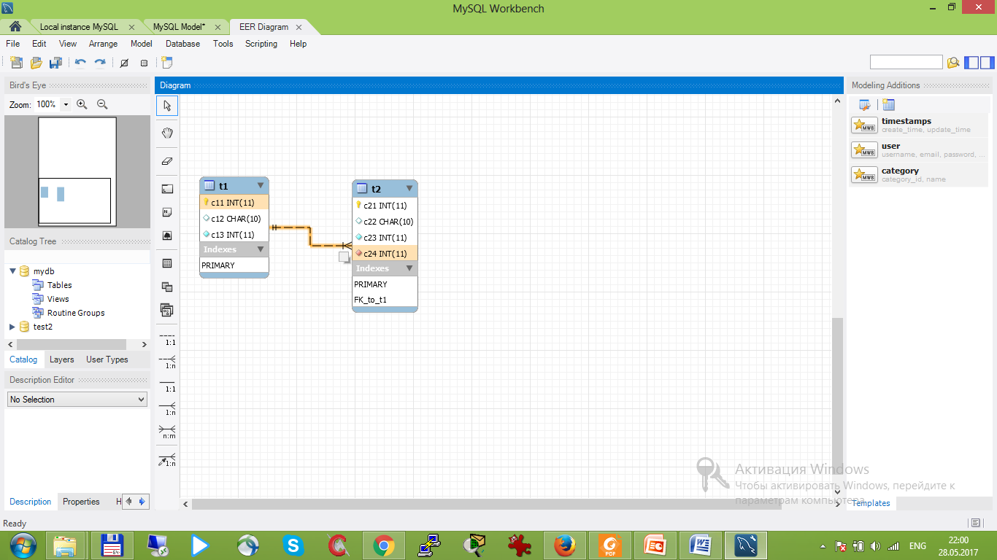
1.1.2Изменение таблицы.Для изменения структуры таблицы (добавление, удаление полей,изменения типов полей) используется оператор ALTERTABLE. в зависимости от необходимого изменения, оператор ALERT может иметь один из следующих видов:
1) Изменениетипастолбца:

ALTER TABLE <tab_name>ALTER COLUMN<col_name>< type><NOT NULL>

Пример 1.2
ALTER TABLE t2 ALTER COLUMNc23 varchar(5) NOT NULL;
результат 1.2
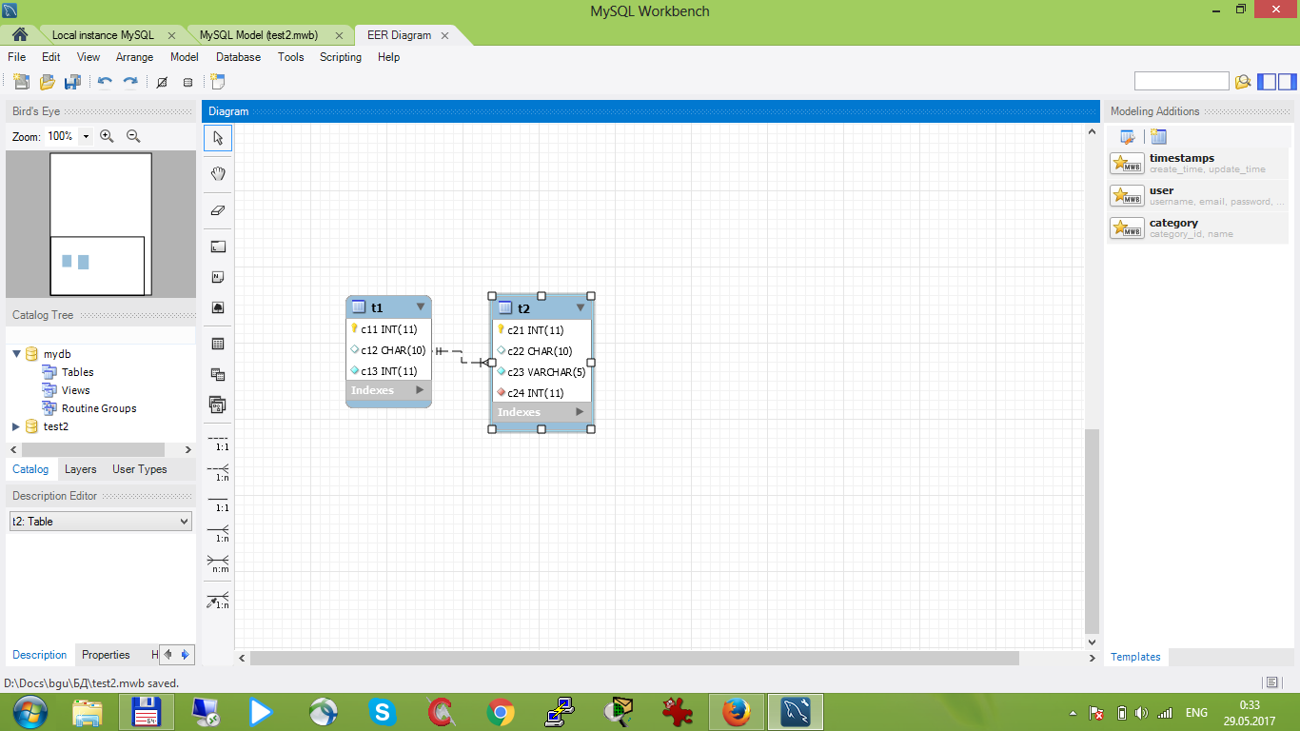

2)Добавление новогостолбца:

ALTER TABLE <table_name> ADD <col_name>< type> [<NOT NULL> DEFAULT <val>];

Пример 1.3
ALTER TABLE t2 ADD c25 varchar(15) default 'no_text';
результат 1.3
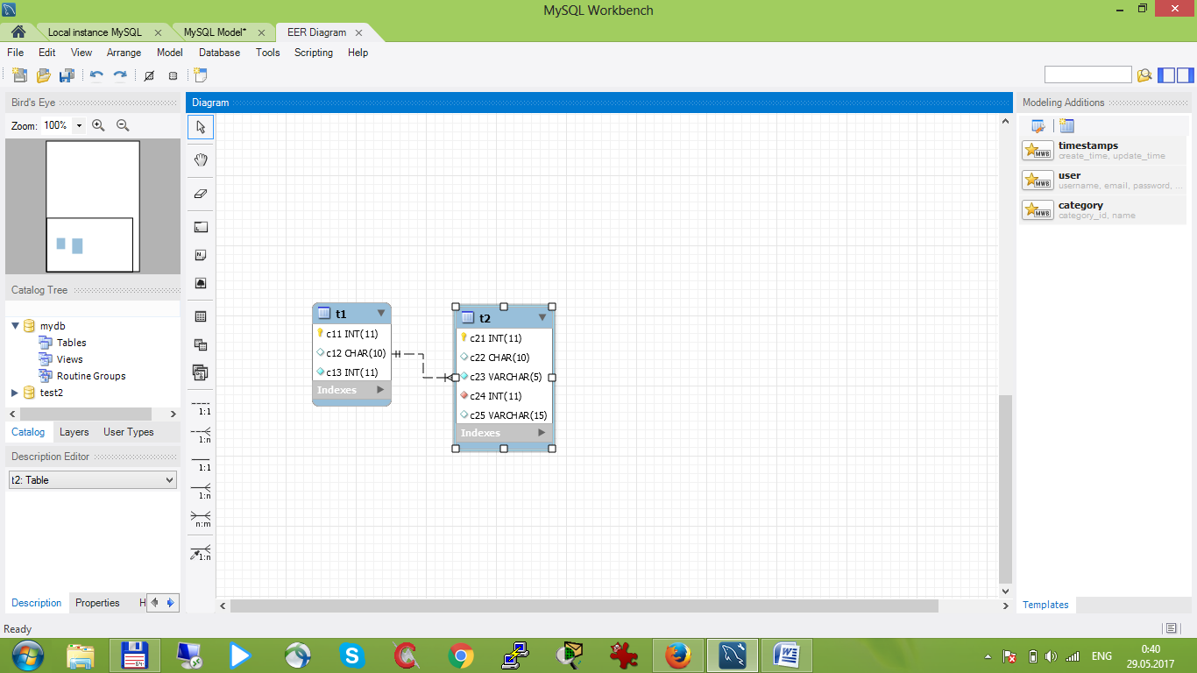

3)Удалениестолбца

ALTER TABLE <tab_name> DROP COLUMN<col_name>

Пример 1.4
ALTER TABLE t1 DROP c13 varchar(15) default 'no_text';
результат 1.4
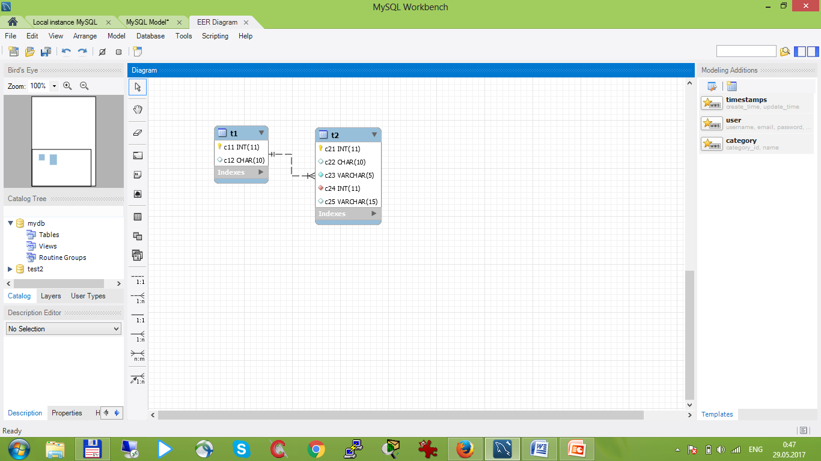

5)Переименование таблицы в MSSQL server возможно через выполнение (exec) хранимой процедуры sp_rename

exec sp_rename<tab_name_old>,<tab_name_new>

Пример 1.6
exec sp_rename t1, t3
результат 1.6
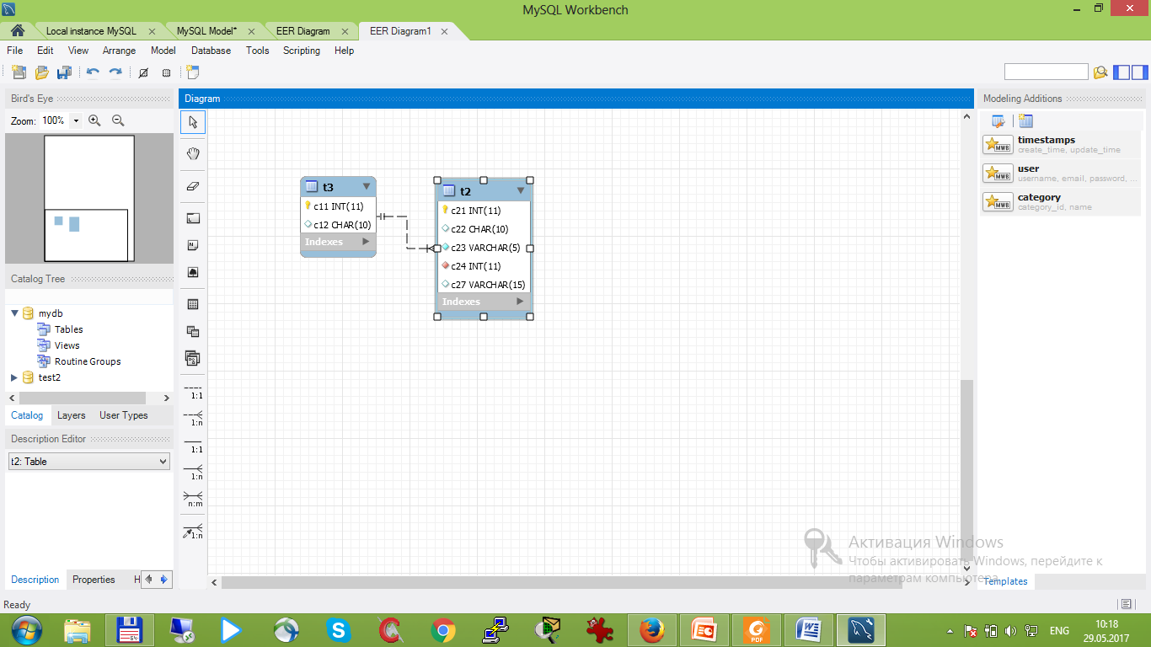

6) Удаление внешнего ключа

ALTER TABLE <table_name> drop <key_name>

Пример 1.7
ALTER TABLE t2 drop FK_to_t1;
результат 1.7

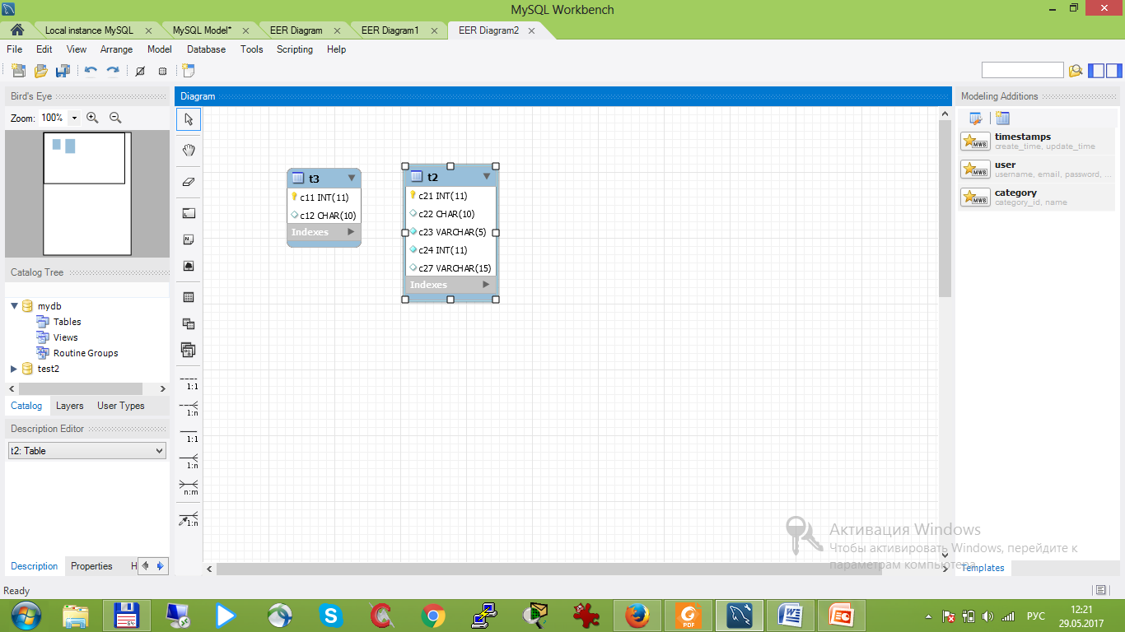
7) назначение нового внешнего ключа:

ALTER TABLE <tab_name1> add [CONSTRAINT <fk_name>] foreign key (<col_name>) references <tab_name2>(<col_name3>)

Пример 1.8
ALTER TABLE t3 add CONSTRAINT FK_to_t1 foreign key (c24) references t1(c11);

8) Назначение нового первичного ключа (невMySQL)
ALTERTABLE <tab_name1> add [CONSTRAINT<key_name>]primary key(col_name1, col_nam2)

9) Удаление первичного ключа (невMySQL)
ALTER TABLE <tab_name1>drop<key_name>

1.1.3 Удаление таблицы

DROP TABLE<table_name>

1.2 Операторы языка DML
ЯзыкDML (Data Manipulation Language) является средством управления данными в внутри объектов схемы (БД). К запросам языка манипуляции относятся запросы на добавление, удаление и модификацию кортежей.

1.2.1 Добавление кортежа производится командой:
INSERT INTO имя_таблицы [(<список столбцов>)] VALUES (<список
значений>)

Пример 1.8
INSERT INTO t3 (c12) values ('Петров'), ('Иванов'), ('Сидоров');
Результат 1.8:
C11 | C12
1 | Петров
2 | Иванов
3 | Сидоров

1.2.2 Операция обновления данных UPDATE требуется при изменении данных, которые надо отразить в базе данных.
Запрос на обновление может изменить одну или несколько записей.
-- обновление всех записей в столбце

UPDATE tab SET <col_name>=<val>

Пример 1.9
UPDATE t3 SET c12=null

Результат 1.9:
C11 | C12
1 | Null
2 | Null
3 | Null

-- обновление одной или группы записей (по условию)

UPDATE tab SET <col_name>=<val> WHERE <col_name1>=<val>

Пример 1.9
UPDATE t3 SET c12=null c12='Иванов' where c11=2;
Результат 1.10:
C11 | C12
1 | Null
2 | Иванов
3 | Null

1.2.3 Оператор удаления данных DELETE позволяет удалить одну или
несколько строк из таблицы в соответствии с условиями, которые задаются
для удаляемых строк. Синтаксис оператора DELETE следующий:

DELETE FROM <имя_таблицы> [WHERE <условия_отбора>]

Если условия отбора не задаются, то из таблицы удаляются все строки.

1.3 Основные типы данных

Строка переменной длины: varchar(N) и nvarchar(N), где N - максимальная длинна строки
Строка постоянной длины: char(N) и nchar(N), где N - длинна строки
Целое число: int
Число с плавающей точкой: float
Дата и время: datetime(ввод в формате 'ггггммдд чч:мм:сс'')
Дата: date (ввод в формате 'ггггммдд')
Время: time(ввод в формате 'чч:мм:сс')

Задание к лабораторной работе №1

1) Создайте следующие таблицы
- таблица STUDENTS содержащая поля
- идентификатор студента
- имя
-фамилию
-отчество
- дату рождения
-идентификатор группы
поле идентификатора студента должно быть первичным ключом в таблице

- Таблица GROUPS содержащая поля
- идентификатор группы
- наименование
- курс
поле идентификатора группы должно быть первичным ключом в таблице

- Таблица PLAN содержащая поля
- идентификатор группы
- идентификатор предмета
Все поля образуют первичный ключ

- Таблица SUBJECTS содержащая поля
- идентификатор предмета
- наименование предмета
- количество часов по предмету
поле идентификатора предмета должно быть первичным ключом в таблице

2. Измените таблицы, создав связи между ними
- STUDENTS.идентификатор группы -- GROUPS.идентификатор группы
- PLAN.идентификатор предмета --SUBJECTS.идентификатор предмета
- PLAN.идентификатор группы --GROUPS.идентификатор группы

3. Заполнить таблицы согласно данным Таблицы 1.1 и Таблицы 1.2
Таблица 1.1
ФИО | дата рождения | Номер группы | Курс
Федоренко П.Р. | 25.12.1997 | ПО135 | 1
Зингел О. | 25.12.1985 | ПО135 | 1
Савицкаян Н. | 22.09.1987 | ПО235 | 2
Ковальчук М.Е. | 17.06.1992 | ПО235 | 2
КовригоТ.Р. | 13.05.1992 | ПО335 | 3
Шарапо Н. | 14.08.1992 | ПО335 | 3

Таблица 1.2
Предмет | Курс | Количество часов
Физика | 1 | 200
Математика | 1 | 120
Основы алгоритмизации | 2 | 70
Проектирование БД | 2 | 130
Средства визуального программирования | 3 | 90
Объектно-ориентированное программирование | 3 | 70

4) В таблице STUDENTS внесите изменения таким образом, чтобы все студенты, учащиеся в группе ПО135, числились в группе 134.
5) Из таблицы групп удалите запись о группе по 135
6) в таблице SUBJECTS увеличьте количество часов на 30 для предметов
Средства визуального программирования, Объектно-ориентированное программирование
7) в таблицу SUBJECTS добавьте столбец, в который будут внесены данные для формы контроля по предметам (по всем предметам сдаются экзамены, кроме "Основы алгоритмизации" -зачет). Обновите таблицу SUBJECTS с учетом форм контроля по предметам.
8) Из таблицы STUDENTS удалите столбцы с данными отчества.

